1. Цель работы
Научиться работать с массивами.

2. Вариант задания
Найти в массиве элемент, наиболее близкий к среднему арифметическому суммы его элементов.

3. Теория
Массив – совокупность элементов одного типа.

тип имя_массива[количество_элементов]

тип – задает тип элемента массива и может быть как стандартный так и определенный пользователем.

имя_массива – задается пользователем и используется для обращения к массиву, может состоять из символов английского алфавита, цифр и символов подчеркивания но недолжно начинаться с цифры и недолжно совпадать с зарезервированными словами среды разработки.

количество_элементов – целочисленная константа определяющая сколько элементов будет в массиве.

Доступ к элементу массива осуществляется с помощью индекса, например A[0] – первый элемент, A[1] – второй элемент, A[n] – n-й элемент массива. Нумерация элементов начинается с нуля. В памяти элементы массива хранится последовательно т.е A[0], A[1], A[2]…A[n]. Имя массива это адрес ячейки памяти по которому находится первый элемент.

for – цикл с предусловием
for (имя_переменной = начальное_значение; условие_продолжения; инкремент)
{
выражение
}

if – условный оператор, используется для ветвления программы
if (логическое_выражение) { выражение}

4. Анализ задачи и алгоритм
Дано
последовательность чисел.
Результат
номер элемента последовательности значение которого наиболее близка к среднеарифметическому всех значений последовательности.
Метод решения
Вычислим среднеарифметическое значение элементов последовательности, сравним его с каждым элементом и найдем наиболее близкое значение, порядковый номер которого и будет результатом.

Алгоритм
n – Количество элементов
A – массив чисел
sum - сумма всех элементов массива
s – среднеарифметическое всех значений
res – результат

Получаем данные от пользователя
Суммируем все элементы массива А (sum = A0 + А1 + … +Аn-1).
Делим сумму на количество элементов (s = sum / n), получаем среднеарифметическое.

По умолчанию считаем что первый элемент массива, ближайший к среднеарифметическому (res = 0)
Проходим по всем элементам массива, начиная с первого (i = 1).
Если |Ares – s| больше |Ai - s|, то присваиваем результату новый индекс (res = i)
Прибавляем к результату единицу (res + 1)для получения номера элемента массива.
Выводим результат (res) на экран.

5. Описание программной реализации
Используемые переменный:
N - размер массива (количество элементов) A
A - массив для хранения входных данных
i - используется в циклах как индекс массива A
s - используется для вычисления среднеарифметического значения элементов массива
idx – индекс элемента значение которого наиболее близкое к значению среднеарифметического всех элементов

Исполоьзуемые конструкции:
if - для сравнения двух величин
for – для обхода всех значений последовательности (массива)

Стандартные функции:
scanf() – получение данных от пользователя
printf() – вывод форматированного текста на экран
getch() – ждет ввода с клавиатуры одного символа
fabs() – возвращает модуль вещественного числа

6. Пример работы программы

Тест №1
Вводим все одинаковые числа и получаем первый элемент т.к любое из значений будет равно среднеарифметическому всех значений.

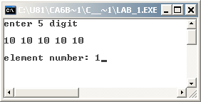

Тест №2
Вводим пять чисел от нуля до сорока с шагом 10, в сумме получаем 100, среднеарифметическое равно двадцати. Результат, третий элемент.

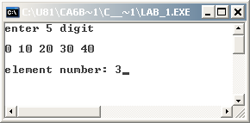

Тест №3
Вводим числа, сумма которых равна нулю, тогда среднеарифметическое будет равно нулю.
Так как последние 3 числа равны нулю, результатом будет номер первого элемента равного или близкого к нулю, в нашем случае это элемент с номером 3.

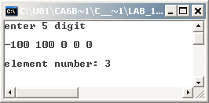

Тест №4
Проверяем работоспособность с вещественными числами. Настоящее среднеарифметическое 8.77
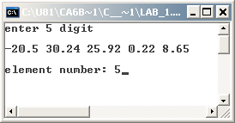

7. Выводы
В ходе выполнения лабораторной работы были изучены основные принципы работы с массивом. Использование массива для временного хранения введенных пользователем данных, нахождение суммы и среднеарифметического значения всех элементов, а так же использование цикла for для обхода всех элементов массива.
На приведенном наборе тестов программа работает корректно.

8. Приложение. Текст программы

/* подключаем необходимые файлы */

// стандартные функции
#include <stdio.h>
// функции для работы с консолью
#include <conio.h>
// математические функции
#include <math.h>

// главная функция программы
void main()
{
const int N = 5; // размер массива
double A[N]; // массив из N элементов
clrscr(); // очищаем экран

printf("enter %d digit\n\n", N); // выводим сообщение с просьбой ввести числа

int i; // переменная для обхода элементов массива
// читаем данные, введенные пользователем
for (i = 0; i < N; i++)
scanf("%lf", &A[i]);

// находим сумму всех элементов массива
double s = A[0];
for (i = 1; i < N; i++)
s += A[i];
// делим сумму на количество элементов и получаем среднеарифметическое
s = s / N;

int idx = 0; // по умолчанию считаем, что первый элемент массива равен среднеарифметическому
// ищем индекс элемента ближайшего к среднеарифметическому
for (i = 1; i < N; i++)
if (fabs(A[idx] - s) > fabs(A[i] - s))
idx = i;

// т.к. первый элемент находится в нулевой ячейке массива, то
// к индексу прибавляем единицу для получения номера элемента и
// выводим на экран
printf("\nelement number: %d", idx + 1);

getch(); // ждем нажатия любой клавиши для того чтобы закрыть программу
}

